¿Qué son los derechos de los niños?
En 1989, la Asamblea General de las Naciones Unidas aprobó la Convención sobre los Derechos del Niño. Este tratado sin precedentes, que ya ha sido ratificado por todos los países del mundo con dos excepciones, explica los derechos de todos los niños a la salud, la educación, condiciones de vida adecuadas, el esparcimiento y el juego, la protección de la pobreza, la libre expresión de sus opiniones… y mucho más. Esos son derechos de los que deberían disfrutar todos los niños.
¿Pero cómo se puede garantizar el cumplimiento de esos derechos si no se sabe cuáles son? Estos dibujos brindan esa información, constituyendo la herramienta ideal para informar a los niños de todo el mundo acerca de sus derechos y a todas las sociedades acerca de sus obligaciones.
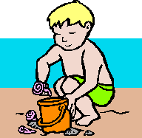
Los niños tienen derecho al juego.
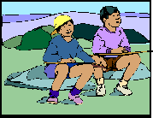
Los niños tienen derecho a la libertad de asociación y a compartir sus puntos de vista con otros.
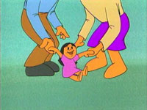
Los niños tienen derecho a dar a conocer sus opiniones.
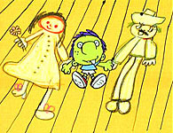
Todos los niños tienen derecho a una familia.
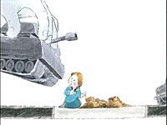
Los niños tienen derecho a la protección durante los conflictos armados.
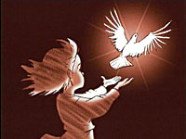
Todos los niños tienen derecho a la libertad de conciencia.
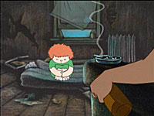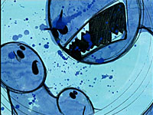
Los niños tienen derecho a la protección contra el descuido o trato negligente.
Los derechos deberían aplicarse en el interés superior de los niños.
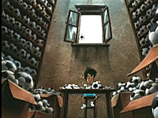
Los Niños Tienen Derecho A La Protección Contra El Trabajo Infantil
Los niños tienen derecho a la información adecuada.
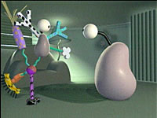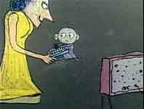
Los Niños Tienen Derecho A La Libertad De Expresión
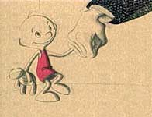
LOS NIÑOS TIENEN Derecho A La Protección Contra La Trata Y El Secuestro.
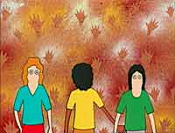
Los niños tienen derecho a conocer y disfrutar de nuestra cultura.
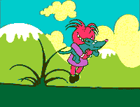
Los niños tienen derecho a la protección contra las minas terrestres.
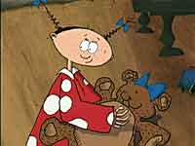
Los niños tienen derecho a la protección contra todas las formas de explotación y abuso sexual.
Los niños tienen derecho a un hogar.
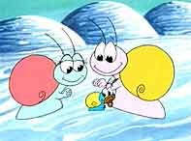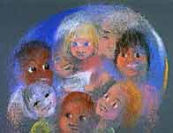
Los niños tienen derecho a la intimidad
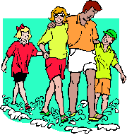
Los niños tienen derecho a crecer en una familia que les dé afecto y amor.
Los niños tienen derecho a la protección contra el uso ilícito de estupefacientes.
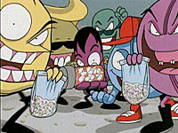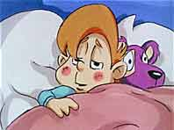
Los Niños Tienen Derecho A La Protección Contra Las Armas De Fuego.
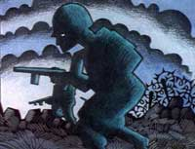
Los Niños Tienen Derecho A La Protección En Tiempos De Guerra.
Los niños tienen derecho a la libertad de pensamiento.
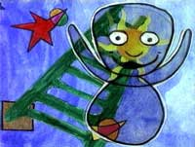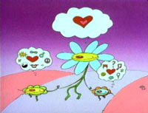
Los niños tienen derecho a la información adecuada.
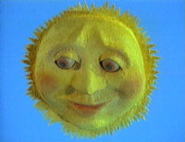
Los niños refugiados tienen derecho a la protección.
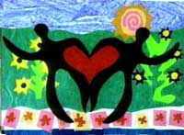
Derecho a un medio ambiente saludable.
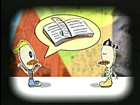
Todos los niños tienen derecho a la educación.
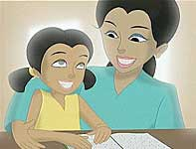
Los niños tienen derecho al acceso a la educación diferencial.
Los niños tienen derecho a la libertad, debido proceso y condiciones dignas.
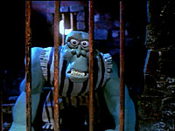
Todos los niños tienen derecho a un nombre y una nacionalidad.
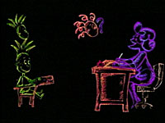
Todos los niños tienen derecho a la alimentación y la nutrición.
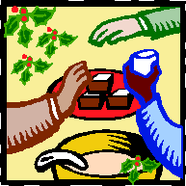
Los niños tienen derecho a recibir cuidados de ambos progenitores.
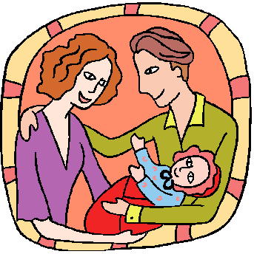
Los niños tienen derecho a una atención de la salud adecuada.
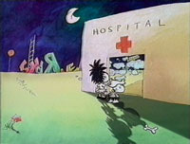
Los Niños Tienen Derecho Al Cuidado Y A La Asistencia Especial.
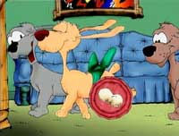
Hay Que Proteger A Los Niños Contra Cualquier Trabajo Que Entorpezca Su Educación.
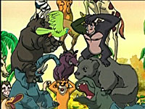
Los Niños Tienen Derecho A Adquirir Conocimientos Sobre El Medio Ambiente Natural.
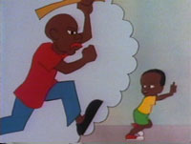
Los niños tienen derecho a la protección contra toda forma de abuso.
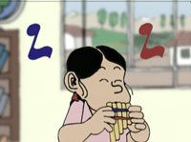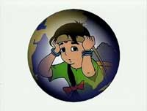
Todos Los Niños Tienen Derecho A Una Educación Que Respete Los Valores Propios De Su Cultura
Los niños tienen derecho a la supervivencia.
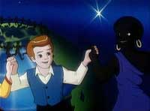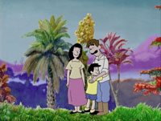
Deben protegerse todos los derechos de la niñez
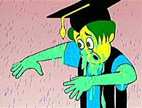
Todos los niños tienen derecho a vivir libres de cualquier discriminación.
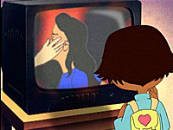
La propuesta de este Cuadernillo es la de compartir la Declaración de los Derechos del Niño adoptada por las Naciones Unidas en 1959, a través de la genialidad de Quino y su maravillosa "Mafalda". Son diez artículos que invitan a una profunda reflexión sobre la dignidad del ser humano.
Al inicio de esta página para Internet coloqué un deseo de Mafalda, Guille, Susanita, Felipe, Manolito, Miguelito y Libertad -los "chicos" de Quino- de construir una sociedad mejor. Si "algún zanahoria nos perdió los planos" o se niega a
dibujarlos, quiero responsabilizarlo del llanto de Víctor porque no tiene documento de identidad, de Pamela que no oye bien y se olvida de las letras, de Gonzalo porque el cinturonazo del "viejo le arde en el lomo", de María Cristina que cuida hasta las 5 de la mañana a sus hermanitos hasta que la mamá vuelve de trabajar, de Julián que va a trabajar en el palenque, de Augusto que volvió a la escuela y al comedor, de María Belén que sueña con una casa como un castillo muy blanco y muy lindo donde vive una princesa muy feliz.
En la esperanza de estar cuidando a los constructores de un mundo libre de injusticias renuevo el compromiso.
Hasta la victoria. Siempre.
Virginia Casas
Convencidos de que la familia, como grupo fundamental de la sociedad y medio natural para el crecimiento y el bienestar de todos sus miembros, y en particular de los niños, debe recibir la protección y asistencia necesarias para poder asumir plenamente sus responsabilidades dentro de la comunidad,
Reconociendo que el niño, para el pleno y armonioso desarrollo de su personalidad, debe crecer en el seno de la familia, en un ambiente de felicidad, amor y comprensión,

